e线图情使用指南

e线图情是雷速公司2002年创办的我国图情行业第一家全方位、综合性的互联网专业学术交流平台，下设行业聚焦、风云人物、国际动态、专题e线博客、e线论坛等30个栏目。
e线图情是图书馆掌握先进理念、开阔视野、培养馆员业务素养、强化自身建设、扩大本馆影响、提升图书馆在业内能见度的良好工具和助手。

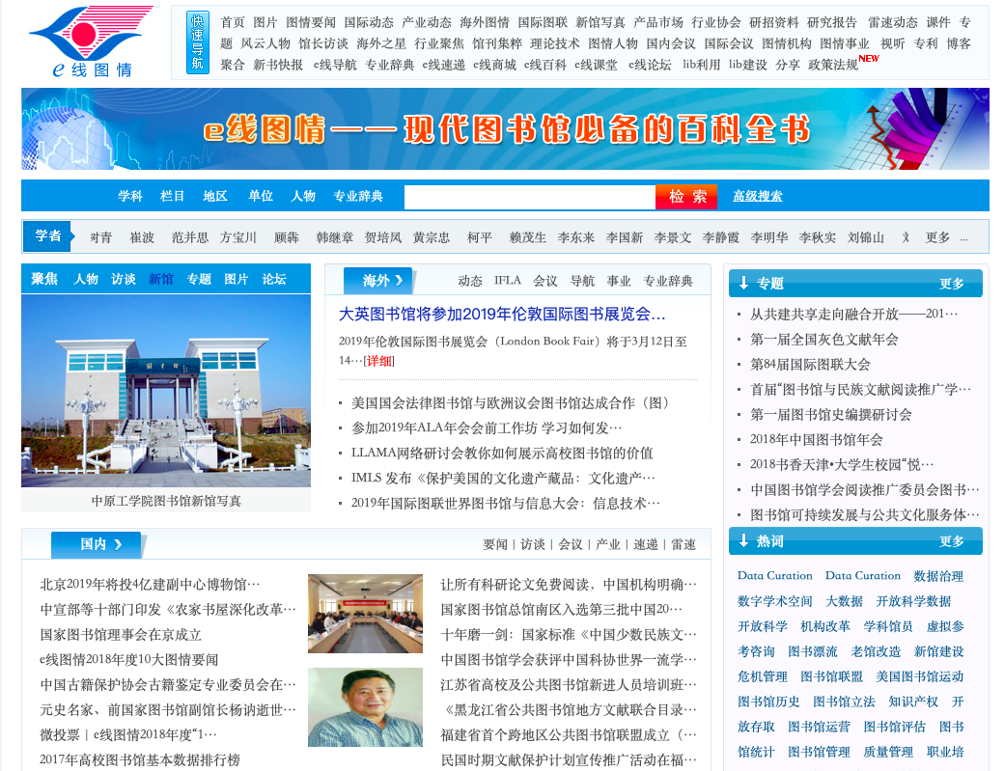
e线图情主页

- e线图情特色资源

e线图情所收录的文献70%以上都是高品质的灰色文献和自创文献，形成了自己独特而鲜明的特色，其内容涉及到图书馆建设工作、管理工作、业务工作、技术工作、教学工作和读者工作等各个方面，是一部名副其实的现代图书馆的百科全书。

- 风云人物：
报道图情界、图情理论界、图情协会界、图情媒体界、图情企业界在数字图书馆建设领域具有非常重要影响的人物。
- 馆长访谈：
报道图书馆馆长关于图书馆管理、队伍建设、资源建设、技术建设、财务工作、学术交流等图情工作各个方面文献的栏目。
- 研究报告：
关于我国图书馆事业涉及到的版权、资源、技术、硬件、标准、市场、竞争情况等方面国内外的研究报告。
- e线速递：
收录图情单位、图情协会、图情媒体等机构的招标通知、招生通知、会议通知、培训通知、征订通知等文献的频道。
- 国际图联：
收录与国际图联有关的会议、活动、章程、机构、人物以及其他文献资料。
- 国际动态：
公司安排若干全职编辑人员每天跟踪遴选国外图情界的信息做全文编译工作，目前已积累了5000多篇相关内容，
- 海外图情：
反映港澳台地区以及国外尤其是欧美地区图情界各个方面情况的栏目。
- 会议专题：
全程报道图书馆界举办的重要学术会议，全面收录包括会议视频、音频、照片、ppt、论文等内容。
- 行业影响力报告：
e线图情根据每个单位和每个人物每篇文献的发文量、被用次数、点击次数经过加权处理之后形成了单位影响力指数和人物影响力指数，在此基础上形成e线图情行业影响力报告，通过报告可以了解某一单位、某一人物在图书馆领域的实时影响力，这对于图书馆发展建设有着积极的意义。
- 专业词典：
收录图书馆学、情报学、档案学、博物馆学以及其它相关学科的最新外语词汇的辞典。本辞典的最大特色是收录了不少的专有名词，如专业协会、专业机构等。其中主要为英语词汇，同时，还收录了少量德语、法语、西班牙语的专业词汇。
- e线百科：
旨在打造图书馆学、情报学的权威在线百科全书。主要包括人物、机构、事件、标准法规、出版物、工具包、专业术语等内容，是图情专业人士及对图情感兴趣的人士学习图情专业基础知识、了解图情界概况的有力渠道。
- e线导航：
专为图情人打造的实用上网助手。一站式提供图情专业站点、图情人士常用的软件工具、常用网站的导航。图情专业站点包括了图书馆、情报所和相关教研机构、协会、国际组织、相关企业、个人站点的导航链接，以及专业期刊在线投稿网址等。

- e线图情的作用

1、有助于业务工作的开展与提升。
2、有助于管理工作的开展与提升。
3、促进与实践相结合的理论研究工作的开展。
4、有助于读者工作的开展。
5、有助图书馆馆级领导和业务骨干及时全面了解、掌握国内外图书馆事业最新发展状况，与世界图情高端保持同步。
6、有助于促进地区图书馆事业的整体化发展，对于图书馆队伍建设具有十分重要的意义和作用。

E线图情网站：
http://www.chinalibs.net
http://www.chinalibs.cn

